|  |  |
| --- | --- |
| UỶ BAN DÂN TỘC  **VĂN PHÒNG** | **CỘNG HOÀ XÃ HỘI CHỦ NGHĨA VIỆT NAM**  **Độc lập - Tự do - Hạnh phúc** |
| Số: /VP-VTLT&KSTT  V/v phối hợp, hỗ trợ cấp tài nguyên và cài đặt hệ thống Thông tin giải quyết TTHC của Ủy ban Dân tộc | *Hà Nội, ngày tháng 11 năm 2022* |

Kính gửi: Trung tâm Chuyển đổi số

Thực hiện Quyết định số 359/QĐ-UBDT ngày 06/6/2022 của Bộ trưởng, Chủ nhiệm, Văn phòng đang triển khai xây dựng hệ thống thông tin giải quyết thủ tục hành chính của Ủy ban Dân tộc; Để việc xây dựng hệ thống đảm bảo yêu cầu quy định, Văn phòng đề nghị Trung tâm Chuyển đổi số phối hợp, hỗ trợ nhà thầu, Công ty TNHH Tổng công ty Công nghệ và Giải pháp CMC về các nội dung sau:

1. Nhà thầu trình bày về hệ thống và yêu cầu tài nguyên
2. Mô hình triển khai

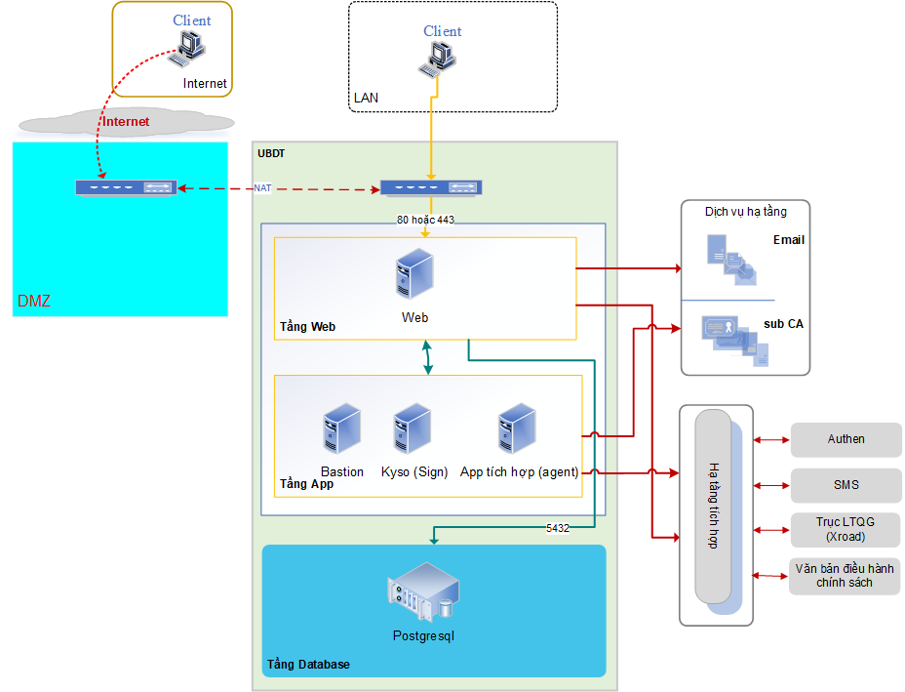

1. Về tài nguyên máy chủ:

| **STT** | **Server**  **Role** | **Số lượng** | **Hệ Điều Hành** | **Cấu hình** |
| --- | --- | --- | --- | --- |
| 1 | Máy chủ WEB  (10.45.4.106) | 01 | - OS: Linux (CentOs) | CPU: 16vCore; RAM: 32GB  Netword: 10Gbps  Disk  - OS :50GB mountpoint  - DATA: 100GB |
| 2 | Máy chủ Bastion  (10.45.4.105) | 01 | - OS: Linux (CentOs) | CPU: 4vCore; RAM: 8GB  Netword: 10Gbps  Disk  - OS :50GB mountpoint  - DATA: 100GB |
| 3 | Máy ký số  (10.45.4.102) | 01 | - OS: Windows  Win Server 2019 | CPU: 8vCore; RAM: 8GB  Netword: 10Gbps  HDD  - C(OS) :80GB  - E(DATA): 50GB |
| 4 | Máy chủ Agent (Tích hợp)  (10.45.4.103) | 01 | - OS: Ubuntu | CPU: 4vCore; RAM: 8GB  Netword: 10Gbps  Disk  - Disk1(OS): 50GB  - Disk2(DATA): 100GB |
| 5 | Máy chủ CSDL  (10.45.4.104) | 01 | - OS:  + Linux (CentOs) | CPU: 8vCore; RAM: 8GB  Netword: 1Gbps  Disk  - Disk1(OS): 50GB  - Disk2(DATA): 100GB |
| **Tổng tài nguyên:** | | **05**  **Máy chủ** |  | CPU: 40 vCore  RAM: 64 GB  Storage: 730GB |

1. Về IP và DomainName

|  |  |  |  |
| --- | --- | --- | --- |
| Số TT | Yêu cầu | Mô tả |  |
| 1 | Cung ấp 01 IP internet | Cho phép người dùng truy cập được ứng dụng từ ngoài internet. | 103.221.228.45 |
| 2 | Cung cấp 06 ip nội bộ. Bao gồm: | Kết nối các server của ứng dụng với các hệ thống khác. |  |
| 2.1 | 01 IP: gắn vào máy chủ vật lý. | 10.45.4.101 |
| 2.2 | 01 IP: gắn vào máy chủ ảo của ứng dụng WEB. | 10.45.4.106 |
| 2.3 | 01 IP: gắn vào máy chủ ảo của ứng dụng Bastion. | 10.45.4.105 |
| 2.4 | 01 IP: gắn vào máy chủ ký số. | 10.45.4.102 |
| 2.5 | 01 IP: gắn vào máy chủ App tích hợp. | 10.45.4.103 |
| 2.6 | 01 IP: gắn vào máy chủ CSDL. | 10.45.4.104 |
| 3 | Cung cấp 04 tên miền  - Dichvucong.ubdt.gov.vn  - Motcua.ubdt.gov.vn  - api.ubdt.gov.vn  - tms.ubdt.gov.vn |  | Đã cấp |
| 4 | Yêu cầu mapping 04 tên miền (mục 3) vào IP internet |  | Đã mapping |
| 5 | Yêu cầu NAT ip của máy chủ vật lý (Mục 2.1) với IP interter port 80 |  | Đã NAT |
| 6 | Yêu cầu mở port từ máy chủ APP (Mục 2.5) tới máy chủ 10.45.1.85 port 9090 |  | Đã mở port |

1. Phần mềm diệt virus

Trên tất cả các máy chủ, sẽ được cài phần mềm diệt virus có bản quyền.

Tên phần mềm: Kaspersky

2. Trung tâm Chuyển đổi số cung cấp thông tin hiện trạng tài nguyên hiện tại của Ủy ban Dân tộc; cấp tài nguyên và hỗ trợ nhà thầu cài đặt, triển khai hệ thống.

Văn phòng Ủy ban trân trọng cảm ơn sự phối hợp của Trung tâm./.

|  |  |
| --- | --- |
| ***Nơi nhận:***  - Như trên;  - TT, PCN Nông Quốc Tuấn (để b/c);  - Chánh Văn phòng (để b/c);  - Lưu: VT, VTLT&KSTTHC. | **KT.CHÁNH VĂN PHÒNG**  **PHÓ CHÁNH VĂN PHÒNG**  **Bùi Quốc Thắng** |